**ASSUNTO :. INDICO PARA QUE O DEPARTAMENTO COMPETENTE, REALIZE A LIMPEZA NA ESCOLA JORGE BERTOLASO STELLA, NO PARQUE DO ESTADO II.**

**DESPACHO**

**SALA DAS SESSÕES ____/____/_____**

**PRESIDENTE DA MESA**

**INDICAÇÃO Nº , DE 2019**

**SENHOR PRESIDENTE,**

**SENHORES VEREADORES,**

INDICO ao Exmo Senhor Prefeito Municipal para que o departamento competente, realize a limpeza na Escola Jorge Bertolaso Stella, no Parque do Estado II.

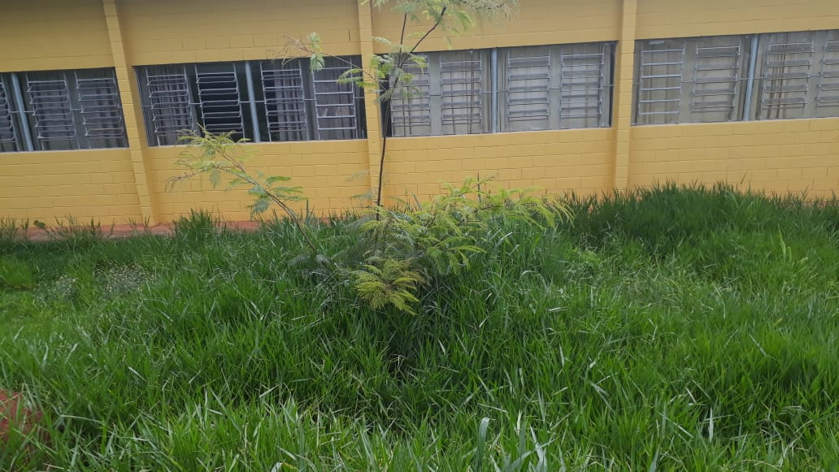

SALA DAS SESSÕES “VEREADOR SANTO RÓTOLLI”, aos 05 de dezembro de 2019

**VEREADOR LUIS ROBERTO TAVARES**